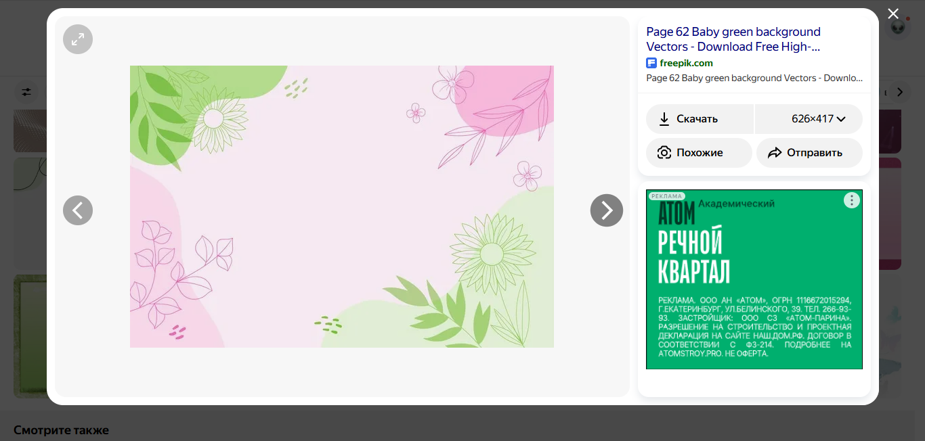

Родитльский клуб - это форма работы с родителями, направленная на приобщение семьи к активному участию в учебно-воспитательном процессе и укрепление связи между всеми участниками образовательной деятельности в детском саду.
Особенности:
-взаимный обмен опытом и знаниями по проблемам развития и воспитания детей;

-создание поддерживающей обстановки, где родители могут общаться и помогать друг другу в решении проблем, связанных с воспитанием детей;
-планирование и организация мероприятий, направленных на улучшение образовательного опыта детей, таких как тематические встречи, мастер-классы или праздники.

Родительское собрание «Играя, развиваем речь ребенка» - на таком собрании родители и дети могут ходить по станциям, где выполняют задания, связанные с развитием речи, например, подбирать прилагательные к словам,

играть в игры для формирования звукопроизношения или проводить артикуляционную гимнастику.
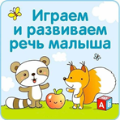
«Дерево вопросов» – это форма, которая предполагает непринужденное общение педагогов и родителей по определенной теме.
Цель – вовлечь родителей в воспитательно -образовательный процесс, пробудить их интерес к жизни детей в учреждении, активизировать участие в мероприятиях.
«Дерево желаний» - макет – дерева, где родители пишут

на стикерах вопросы педагогам, а педагоги отвечают письменно или на встречах. Такая форма визуализирует актуальные темы, стимулирует к диалогу с педагогом.


Body Percussion (Боди-перкуссия) - это техника, позволяющая использовать тело как музыкальный инструмент. Она включает элементы танца и может применяться на музыкальных занятиях в детских садах для взаимодействия с родителями.

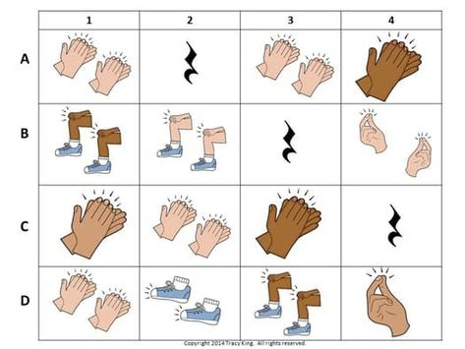

Методические рекомендации
Организуйте мастер-классы для родителей на тему Body Percussion как способ развития чувства ритма у детей». На занятиях расскажите о телесной перкуссии, её элементах и

возможностях использования. Это поможет привлечь внимание родителей к этой технике и заинтересовать их.
Челлендж
«Зарядка с папой» - физическая культура детей начинается с семьи. Так как, лучшей мотивацией для ребенка к занятию физкультурой и спортом является личный пример родителей. Совместные занятия помогают развитию не только физических, но и духовных качеств, укрепляют семейные ценности и, разумеется, способствуют укреплению здоровья.


«Детский мастер-класс с родителями» - это значит вовлечь родителей в образовательный процесс, укрепить семейные связи, развить творческие способности детей.

Описание: Детский мастер-класс — это уникальная возможность для семей провести время вместе в творческом процессе, где родители становятся наставниками для своих детей.
Мастер-классы:
-родители учатся вместе с детьми;
-каждая группа работает над проектом под руководством взрослого педагога;
-педагог помогает при необходимости.
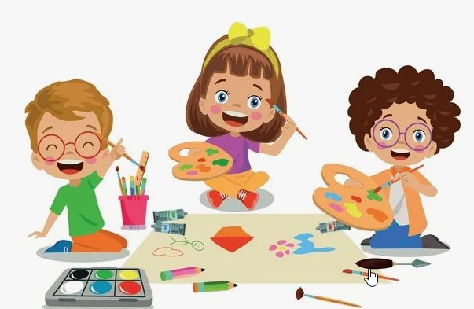

Консультативный пункт «Носики-курносики»
Цель пункта — поддержка развития детей раннего возраста (от 1,5 до 3 лет), которые не посещают детский сад.
Педагог-психолог консультирует родителей по вопросам воспитания и развития малышей, проводит диагностику.
Учитель-логопед помогает развивать речь у детей раннего возраста.
Учитель-дефектолог помогает ребёнку справиться с трудностями в развитии, адаптироваться в обществе и раскрыть свои способности.
Воспитатели консультируют по вопросам развития, обучения и воспитания детей.
Инструктор по физической культуре занимается развитием основных двигательных способностей (координации, ловкости и выносливости).



